CONSIGNES GENERALES INCENDIE – Résidence Albin Peyron
60, Rue des Frères Flavien – 75020 PARIS Tél: 01.48.97.54.50.

PREVENTION

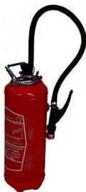
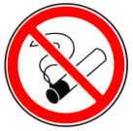
Il est interdit de fumer dans tous les locaux équipés de détection incendie
Il est interdit de neutraliser les détecteurs incendie

N'encombrez pas les abords des moyens de secours
Connaissez leur emplacement et leur fonctionnement

Laissez libres les dégagements et les issues

Ne mettez pas d'obstacle à la fermeture des portes coupe-feu
Ne pas caler les portes coupe-feu en position ouverte

Laissez libres les voies réservées aux véhicules de secours


INCENDIE

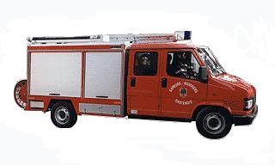
POMPIERS : 18 ou 112 (portable)
Faites prévenir l’accueil : 01 48 97 54 50

Dès la découverte d'un sinistre, gardez votre calme

Déclenchez l'alarme (appuyer sur le boîtier d'alarme le plus proche)

Attaquez le feu avec l'extincteur approprié sans prendre de risques

En cas de fumée baissez-vous, l'air frais est près du sol


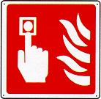
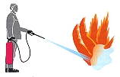


EVACUATION



Dès l'audition du signal sonore ou sur ordre:

Gardez votre calme
Suivez les instructions du guide d'évacuation

Evacuez sans précipitation en fermant fenêtres et portes derrière vous
Ne pas utiliser les ascenseurs

Suivez le balisage d'évacuation 

Ne revenez jamais en arrière sauf sur ordre du guide d'évacuation

Regroupez vous vers la zone de rassemblement définie pour votre bâtiment

